Aura Band

1. Trenutni prototip i funkcionalnost (simulacija)
U ovoj fazi razvoja stvorili smo funkcionalni prototip unutar Wokwi okruženja koji demonstrira logiku sustava. Sustav koristi:
- Mikrokontroler: ESP32-C3 Mini (kao osnova za obradu podataka).
- Senzor: Potenciometar (koji zamjenjuje senzor impulsa u simulaciji radi testiranja logike).
- Izlazna jedinica: NeoPixel LED traka.
Logika djela: Sustav analizira ulazne podatke impulsa i reagira trenutno mijenjajući boju svjetla:
- Plava boja: Nizak puls
- Crvena boja: Visok puls
- Ljubičasta boja: Poseban režim koji signalizira da je korisnik pod stresom, omogućujući preventivne mjere i smirivanje.

2. Tehnički prijelaz i završne komponente
Važno je napomenuti da je trenutna simulacija provedena s alternativnim komponentama zbog ograničenja softverskih biblioteka. U konačnoj verziji proizvoda, koja će biti predstavljena u drugoj fazi takmicenja, koristit ćemo:
- ESP32-C3 SuperMini: Odabran zbog iznimno malih dimenzija, koje su ključne za udobnost nosivih uređaja.
- MAX30102 Senzor: Visokoprecizni senzor za mjerenje pulsa i zasićenosti kisikom u krvi (SpO2), koji će zamijeniti testni potenciometar.

3. Održivost i energetska učinkovitost
Naš je cilj učiniti narukvicu energetski neovisnom i ekološki prihvatljivom. Plan za drugu fazu razvoja uključuje integraciju:
- Mali solarni paneli: Koji će biti diskretno ugrađen na površini narukvice.
- LiPo baterije: Koja će pohraniti energiju prikupljenu iz solarnih panela, čime se osigurava dugoročni rad bez potrebe za čestim punjenjem elektroenergetske mreže.

Zašto naš projekt treba ići u drugu fazu?
Povezujući praćenje zdravlja, vizualne oznake i obnovljive izvore energije, stvaramo proizvod koji je praktičan, moderan i društveno koristan. Prelazak na drugu fazu omogućit će nam fizičko povezivanje naprednih komponenti i demonstraciju punog potencijala Aura Band narukvice.

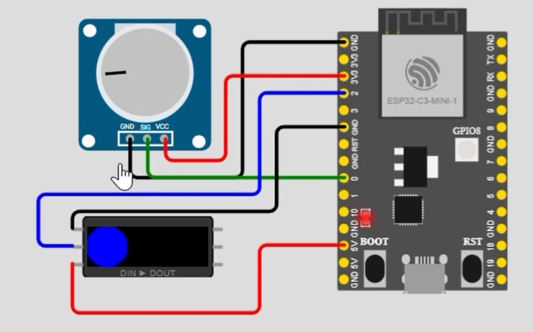
-ovdje vidmo praktični rad koda. Čim senzor detektira nizak puls, narukvica svijetli plavo, što korisnika obavještava da je njegov puls ispod 60 otkucaja po minuti.

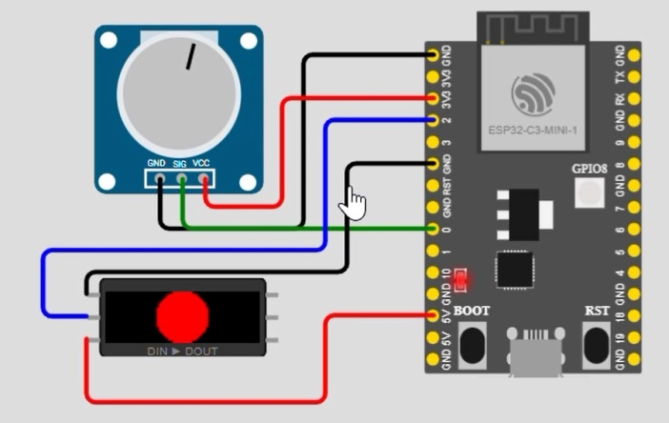
-simulacija pokazuje kako sistem reagira na ulazne podatke: kada potenciometar ocitava visoku vrijednost impulsa (puls prelazi preko 100 otkucaja u minuti), NeoPixel traka automatski signalizira crvenim svjetlom.

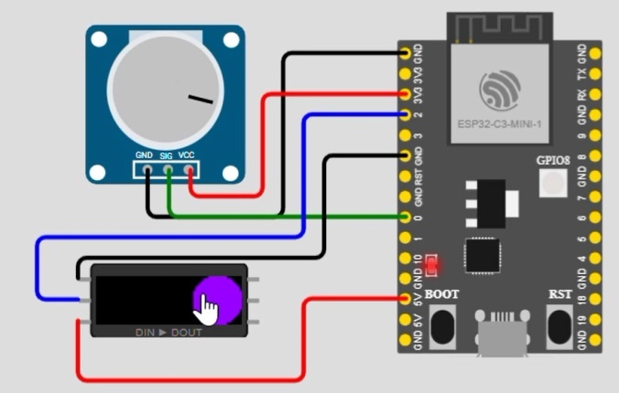
-simulacija demonstrira logiku uređaja: vrijednosti impulsa koje variraju od 80 do 120, pa i vise, otkucaja u minuti, očitane potenciometrom, procesor tumači kao stres i aktivira ljubičasti LED indikator. Povečan stres se, pomoću potenciometra, očitava ako u stanju mirovanja puls raste, a HRV opada.

Alijagić Amna
Kozar Ajna
Gegić Džana

